Технологическая карта по черчению пятиконечной звезды
- Необходимо начертить окружность с радиусом 15 сантиметров.
Радиус – это отрезок, соединяющий центр окружности с какой-либо точкой, лежащей на окружности. Обычно радиус обозначается латинской буквой r или R.
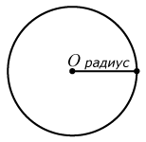
- Нужно начертить пересекающиеся по середине перпендикулярные прямые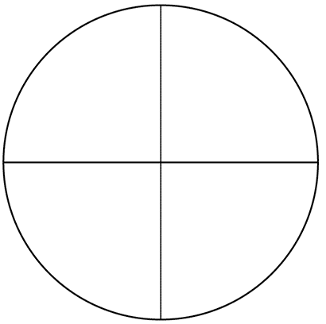
- Теперь нужно поделить окружность на пять одинаковых дуг.
Дуга - это любая связанная часть окружности круга. На рисунке ниже часть окружности от M до N образует дугу. Она называется ⌣ MN.
.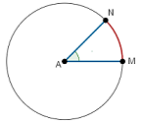
Для того, чтобы определить расстояние одной дуги необходимо:
А) Найти длину окружности (С):
C = 2πR
π =3,14
С = 15см*2*3,14 = 94,2 см
Б) Разделить длину окружности на пять дуг. Расстояние одной дуги:
94,2 : 5= 18,84 см.
В) Для того чтобы отметить расстояние дуги на окружности можно взять нитку или веревку, отмерить на линейке 18,84 см и приложить нитку к окружности. Таким образом, получится одна дуга. Отмерять первую дугу нужно с верхней точки.

- После того как на окружности отмечено пять точек необходимо соединить данные точки.
- Звезда готова. Теперь нужно ее раскрасить в красный цвет.

